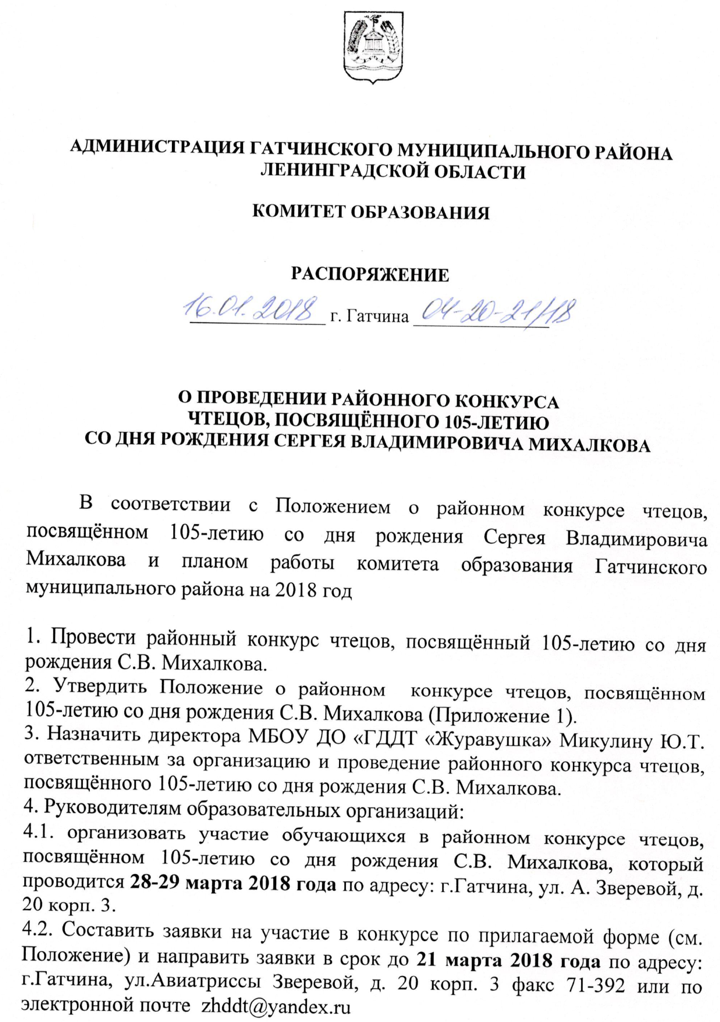

Приложение 1
к распоряжению от «16» января 2018г.
№ 04-20-21/18

Положение
о районном конкурсе чтецов,
посвящённом 105-летию с о дня рождения Сергея Владимировича Михалкова

1.Цели и задачи конкурса:
- воспитание патриотизма.
- выявление талантливых, творчески одаренных учащихся;
- создание среды творческого общения.

2. Организаторы:
Комитет образования Гатчинского муниципального района, Муниципальное бюджетное образовательное учреждение дополнительного образования «Гатчинский Дом детского творчества «Журавушка».

3. Участники конкурса:
Обучающиеся общеобразовательных учреждений (3-11 классов) г.Гатчины и района, а также обучающиеся учреждений дополнительного образования детей (9-18 лет).
Подготовку к конкурсу могут возглавить учителя, родители, педагоги-организаторы.

4. Условия конкурса:
Конкурс проводится в четырех возрастных категориях:
1-ая возрастная категория - обучающиеся 3-4 классов
2-ая возрастная категория - обучающиеся 5-6 классов
3- я возрастная категория - обучающиеся 7-9 классов
4- я возрастная категория - обучающиеся 10-11 классов
На конкурс чтецами должно быть представлено одно стихотворение по выбору, соответствующее теме конкурса.
Из каждого учреждения в заключительном туре могут принять участие:
8 учащихся (по 2 человека от каждой возрастной категории).
Выступление обучающихся с литературно-музыкальными композициями и стихами собственного сочинения рассматриваются вне конкурса.

5. Порядок проведения конкурса:
I тур конкурса проводится в образовательных учреждениях в период с февраля по март.
II тур конкурса – заключительный, пройдет в Гатчинском Доме детского творчества 28 - 29.03. 2018 г. по адресу: г.Гатчина, ул.А.Зверевой, д.20 корп. 3

28.03.2018 г.
1-ая возрастная категория (3-4 классы) – 10.00 час.
2-ая возрастная категория (5-6 классы) – 14.00 час.

29.03.2018 г.
3-я возрастная категория (7- 9 классы) – 10.00. час.
4-ая возрастная категория (10-11 классы) – 14.00 час.

Заявки на участие во II-м туре конкурса чтецов предоставить в оргкомитет Гатчинского Дома детского творчества по адресу: г.Гатчина, ул.Авиатриссы Зверевой, д.20 корп. 3, факс 71-392, электронная почта zhddt@yandex.ru
до 21.03.2018 года.

6. Награждение победителей:
Подведение итогов – по окончании конкурса в каждой возрастной категории. Победителям конкурса чтецов присуждаются дипломы лауреатов конкурса (в своей возрастной категории).
Консультации и справки по вопросам проведения конкурса можно получить в Доме детского творчества по адресу: г.Гатчина, ул. Авиатриссы Зверевой, д.20 корп.3, тел. 73-916. Контактное лицо: Печковская Наталья Ивановна.

В ОРГКОМИТЕТ
РАЙОННОГО КОНКУРСА ЧТЕЦОВ,
посвящённого 105-летию со дня рождения
С.В. Михалкова

от ____________________________

____________________________________
(название учреждения)

контактный телефон __________________

ЗАЯВКА
на участие в районном конкурсе чтецов

№ п/п | Фамилия, имя учащегося | Класс | Возраст | Название стихотворения | Ф.И.О педагога, телефон

М.П. Руководитель:

